ПЕРЕХОД СЛАБОТОЧНОГО РАЗРЯДА С САМОНАКАЛИВАЕМЫМ ПОЛЫМ КАТОДОМ В СИЛЬНОТОЧНЫЙ ИМПУЛЬСНЫЙ РЕЖИМ
Гаврилов Н.В., Меньшаков А.И., Соломонов В.И., Липчак А.И.
Институт электрофизики УрО РАН, Россия,620016, Екатеринбург, ул. Амундсена, 106. E-mail:gavrilov@iep.uran.ru

Сильноточный режим горения разряда низкого давления с полым катодом без катодных пятен с плотностью тока на катоде до 50 А/см² при напряжении до 1 кВ был впервые реализован в [1]. В системе с удержанием быстрых электронов в магнитном поле также получен сильноточный режим разряда с растущей вольтамперной характеристикой (ВАХ) с токами в сотни ампер при напряжении до 1 кВ и давлении 10⁻³-10 мм.рт.ст. [2]. В настоящее время такой режим горения разряда широко используется в технологии магнетронного нанесения покрытий. Основным достоинством метода HiPIMS (High-Power Impulse Magnetron Sputtering) является большая доля ионов металла в потоке распыленных частиц (десятки ат.% ). В [2] был обнаружен и низковольтный режим горения разряда (~90 В) в диапазоне токов 10-1000 А с плотностью катодного тока до 50 А/см². Согласно анализу, проведенному авторами [2], в этом режиме преобладает термический механизм ионизации газа.
Предложенный механизм HiPIMS основан на самораспылении катода и интенсивной ионизации атомов метала, которые с высокой вероятностью возвращаются на катод, поддерживая устойчивое горение разряда в сильноточной форме с преимущественно ионным током на катоде [3]. Другой механизм, предложенный для псевдоискрового разряда, основан на возникновении под действием ионного потока многочисленных микродуг на поверхности катода и генерации плотной металлической плазмы, граница которой служит источником электронов, которые ускоряются в области катодного падения потенциала и эффективно ионизируют газ [4].
Как известно, тлеющий разряд с термоизолированным полым катодом при увеличении тока переходит в самонакаливаемый режим. В соответствии с уравнением Ричардсона плотность тока электронной эмиссии нелинейно зависит от температуры катода. Так, увеличение температуры вольфрамового (W) катода (2000 ^{о}С) на 10% приводит к росту тока эмиссии более, чем на порядок величины. В импульсном режиме можно обеспечить нагрев поверхностного слоя до температуры плавления материала катода без нарушения его механической прочности. Причем, если катод предварительно нагрет до температуры термоэмиссии, то не потребуется значительного энерговклада в импульсе, чтобы обеспечить большой ток термоэмиссии катода. Оценки, проведенные для W катода, показывают, что при длительности импульса ~100 мкс нагреваться будет слой толщиной ~0,1 мм. При частоте повторения импульсов ~ 100 Гц средняя температура катода будет незначительно превышать его температуру в слаботочном разряде.
Целью настоящей работы является исследование реакции слаботочного разряда с самонакаливаемым полым катодом (СНПК) на приложение высоко-вольтного импульса напряжения, определение условий его перехода в сильноточный разряд с относитель-но невысоким напряжением горения и изучение процессов на катоде и в плазме в процессе перехода.
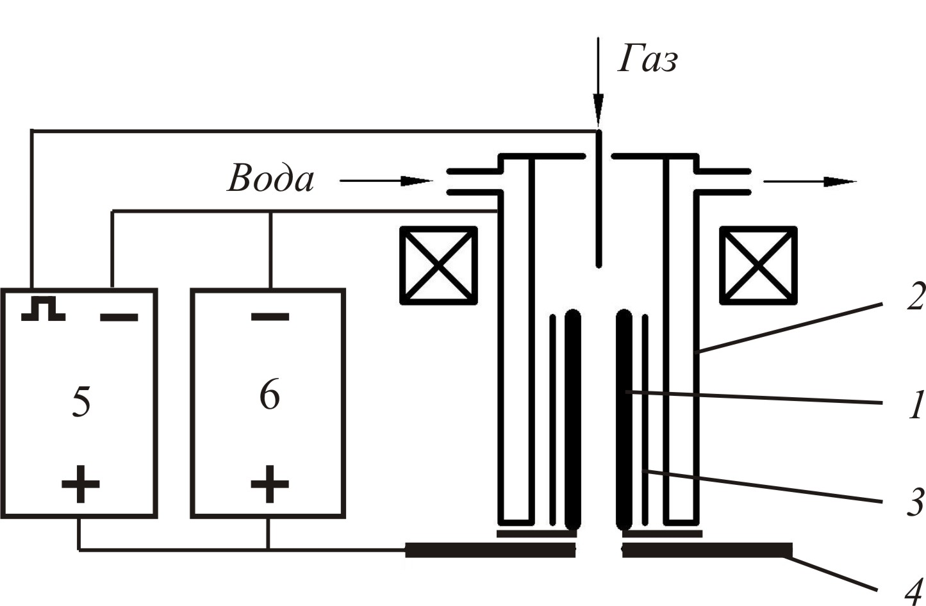
Рисунок 1. Электродная схема разрядной системы

Эксперименты проводились в электродной системе (рис. 1), состоящей из трубчатого катода 1, с внутренним диаметром 8 мм, толщиной стенки 1 мм и длиной 70 мм, помещенного в водоохлаждаемый корпус 2, тепловых экранов 3 и дискового анода 4. Катод из нитрида титана формировался по методике, описанной авторами в [5], в процессе горения разряда с титановым катодом в потоке азота. Сформированный TiN катод способен работать без катодного пятна при токах в несколько десятков ампер в непрерывном режиме. Схема питания разряда состоит из источника постоянного тока 5 (0,5-15 А) с устройством импульсного поджига, а также источника питания 6 с длительностью импульса 0,1-1 мс, частотой до 100 Гц и током до 400 А при напряжении до 1 кВ.
Поток азота через катодную полость регулировался в пределах 40-400 см³/мин. Импульсы тока и напряжения регистрировались осциллографом Tektronix TPS-2024. Излучение плазмы передавалось на входную щель спектрографа через кварцевое окно вакуумной камеры с помощь многожильного кварцевого световода. Для регистрации интегрального по времени спектра свечения плазмы вблизи апертуры СНПК в диапазоне от 200 до 450 нм использовался дифрак-ционный спектрограф ОС-12С.
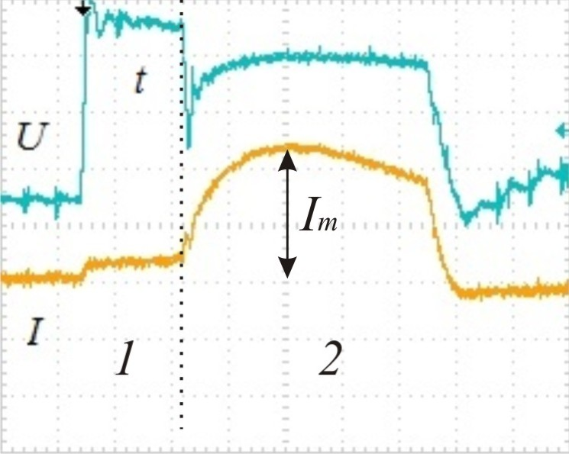
Рисунок 2. Характерные осциллограммы тока в цепи катода (I) и напряжения горения разряда (U). (100 V/div, 50 A/div, 50 µs/div)
В условиях эксперимента разряд постоянного тока с полым катодом переходил из режима тлеющего разряда в низковольтный разряд с СНПК в диапазоне токов от 0,5 до 6 А. На рис. 2 приведены осциллограммы тока и напряжения горения импульсного разряда. В системе с СНПК наблюдается переходная стадия 1, во время которой разряд горит в высоковольтной форме (400-600 В) с током 20-40 А, зависящим от приложенного напряжения, которое в течение стадии 1 не меняется.
Спустя некоторое время t, зависящее от величины потока газа Q, напряжения зарядки форми-рующей линии U_{o} и тока стационарного разряда I_{o}, происхо-дит скачкообразное переключение разряда в сильноточную форму 2 c амплитудой тока до 300 А и напряжением горения ~200 В. ВАХ импульсного разряда являются растущими для всех значений I_{o} (рис. 3), причем с увеличением тока I_{o} напряжение горения импульсного разряда снижается. С ростом напряжения зарядки линии U_{o} амплитуда тока импульсного разряда увеличивается, а длительность промежуточной стадии 1 сокращается (рис. 4).
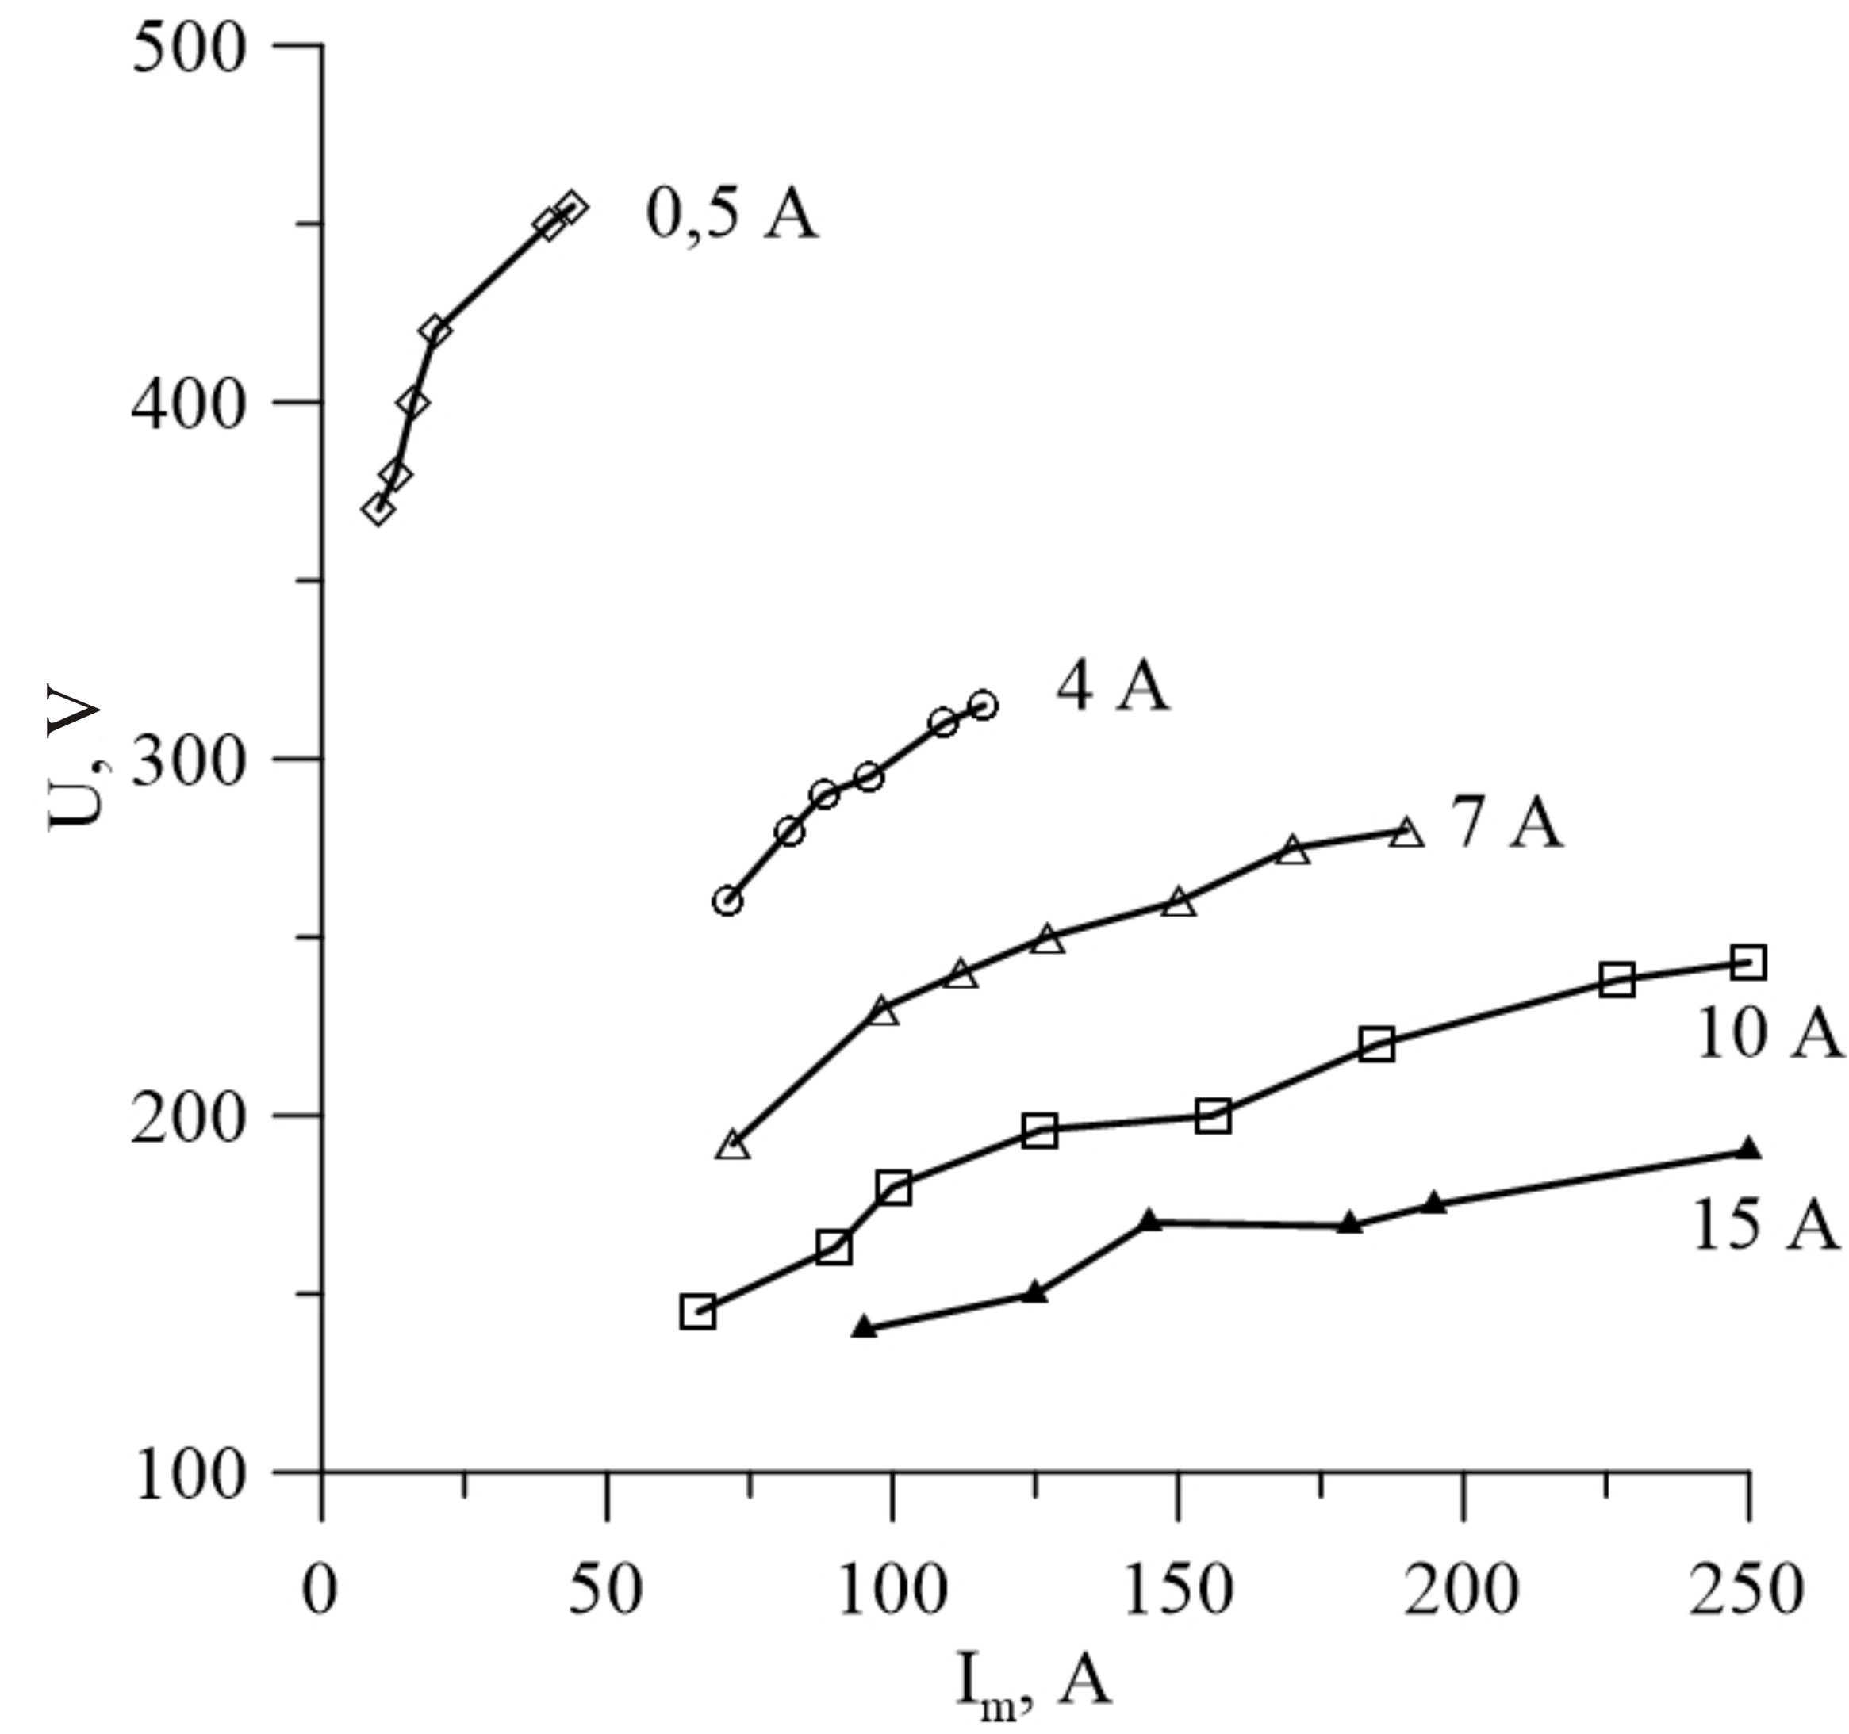
Рисунок 3. ВАХ импульсного разряда при значениях тока I₀ от 0,5 до 15 А.
Эксперименты с холодным полым катодом показали, что при подаче на промежуток высоковольтного импульса (до 800 В) вначале возникает разряд с током ~1 А, затем с задержкой порядка нескольких десятков мкс начинается практически линейный рост тока до ~100 А в течение ~ 50 мкс, после чего разряд переходит в дугу с катодным пятном. Нагрев катода при повышении частоты повторения импульсов способствует достижению больших токов разряда. Однако перехода в сильноточный низковольтный режим в системе с холодным катодом не наблюдалось.
Измерения спектра плазмы на выходе СНПК показали, что в слаботочном разряде спектр представлен линиями нейтрального молекуляр-ного азота (рис. 6). При наложении высоковольтных импульсов (200 мкс, 50 Гц) в спектре появляются линии атомов и однозарядных ионов титана (Ti II (318,6 и 323,4 нм) и Ti I (328,2 нм)), интенсивность которых растет с увеличением тока.
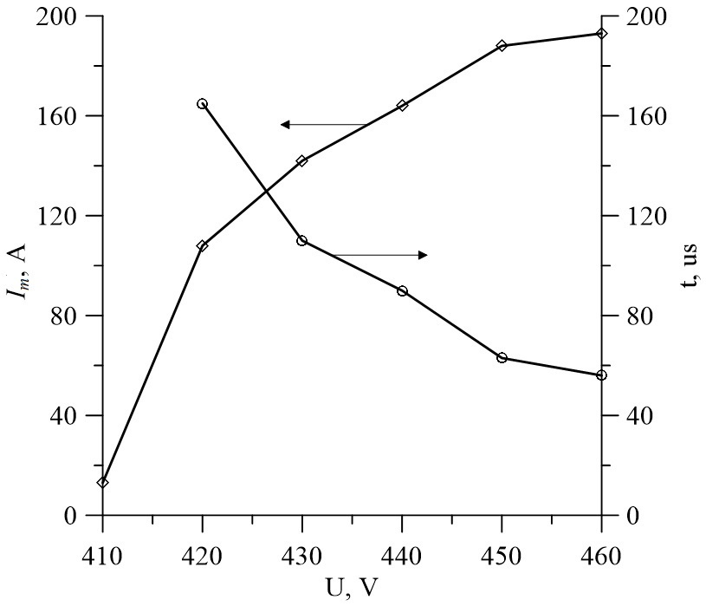
Рисунок 4. Зависимости длительности переходной стадии 1 и амплитуды тока в сильноточной стадии 2 от величины приложенного напряжения.
С помощью оптического пирометра ЛУЧ (Рида-С, г. Самара) было измерено распределение температуры вдоль внешней поверхности катода в слаботочном разряде. С учетом перепада температуры на стенке катода получены распределения темпера-туры и плотности тока эмиссии по внутренней поверхности катода. Сделаны оценки степени импульс-ного нагрева поверхности катода в течение импульса, из которых следует, что при локализации разряда в области активной зоны площадью ~3см² прирост температуры поверхности за время переходной стадии может составить 400 ^{о}К, что обеспечивает рост тока термоэмиссии на два порядка величины до пиковых значений, соответствующих наблюдаемым в эксперименте. Однако, во-первых, ток за время переходной стадии не меняется, а, во-вторых, более вероятно увеличение в несколько раз размеров эмитирующей поверхности катода за счет осцилляции электронов.
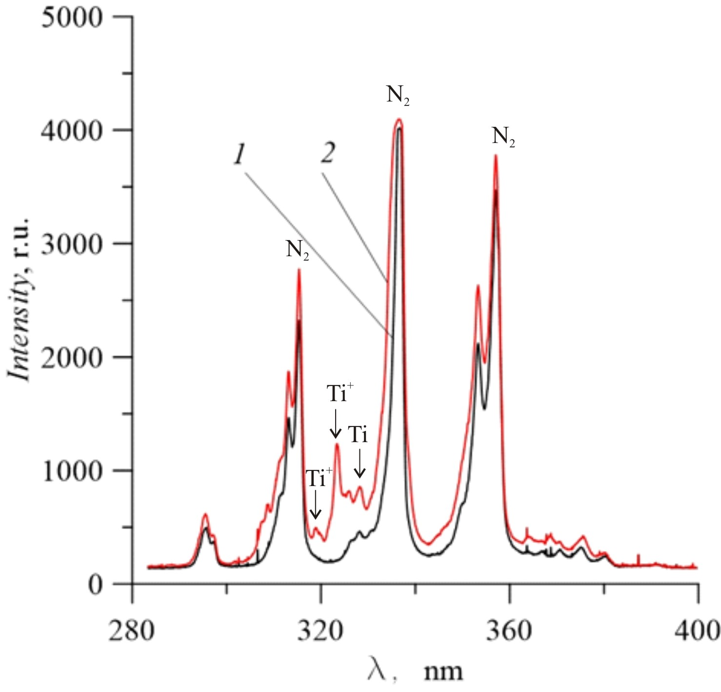
Рисунок 5. Спектры излучения плазмы разряда с СНПК: 1 – непрерывный режим с током 2 А, 2 – режим с нало-жением высоковольтных импульсов.
Расчет распределения концентрации и общего числа нейтралов в катодной полости показал, что для поддержания полного тока разряда на уровне 300 А необходимо, чтобы в течение импульса нейтрал многократно ионизовался в плазме и нейтрализовался на катоде. Другим вариантом поддержания сильноточного разряда является интенсивное распыление и ионизация атомов материала катода, что подтверждается данными оптической спектроскопии. Следует отметить важную роль именно роста концентрации металлической плазмы, так как повышение расхода азота с 40 до 400 см³/мин приводило к монотонному уменьшению тока и росту напряжения импульсного разряда.
Таким образом, проведенные эксперименты показали, что слаботочный разряд с самонакаливаемым полым катодом из TiN при наложении импульса напряжения (0,4-1 кВ) может быть переведен в сильноточный сверхплотный разряд с током до 300 А и относительно невысоким напряжением горения 200-300 В, причем такой разряд стабильно горит при длительности до 1 мс без образования катодных пятен.
Работа частично финансировалась РФФИ (проект 14-08-00249-а) и поддержана Стипендией Президента РФ для молодых ученых (СП-4355.2013.1).
ЛИТЕРАТУРА
1. Л.Ю. Абрамович, Б.Н. Клярфельд, Ю.Н. Настич. ЖТФ. 36 (1966) 714.
2. Д.В. Мозгрин, И.К. Фетисов, Г.В. Ходаченко. Физика плазмы. 21 (1995) 422.
3. A. Anders. Surface and Coatings Technology. 205 (2011) 1–9.
4. Korolev Y. D., Frants O. B., Landl N. V. at all. IEEE Transactions on Plasma Science. 2013. Vol. 41, No 8, P. 2087 – 2096.
5. Н.В. Гаврилов, А.И. Меньшаков. Письма в ЖТФ, 2012, т. 38, в. 22, с. 58 – 64.

